SỞ GIÁO DỤC VÀ ĐÀO TẠO  QUẢNG NAM  ĐỀ THI CHÍNH THỨC | KỲ THI OLYMPIC 24–3  LẦN THỨ NHẤT  Môn thi: TOÁN 10  Thời gian làm bài: 150 phút, không kể thời gian giao đề.

Câu 1 (5,0 điểm).
a) Giải phương trình 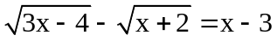.
b) Giải hệ phương trình 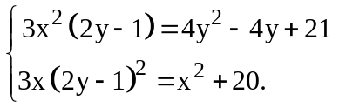

Câu 2 (3,0 điểm).
a) Tìm tập xác định của hàm số : 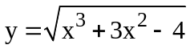.
b) Cho hai hàm số 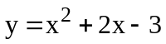 và 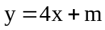 (m là tham số). Tìm m để đồ thị các hàm số trên cắt nhau tại hai điểm phân biệt A, B sao cho khoảng cách từ trung điểm I của đoạn thẳng AB đến các trục tọa độ bằng nhau.

Câu 3 (3,0 điểm).
Cho ba số thực dương x, y, z thỏa x + y + z =3. Tìm giá trị nhỏ nhất của biểu thức sau:
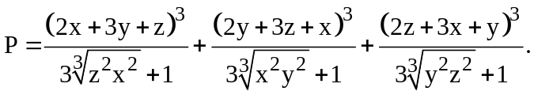

Câu 4 (2,0 điểm).
Trên đường tròn có bán kính bằng 1 ta lấy 17 điểm bất kỳ. Chứng minh rằng trong 17 điểm đó có ít nhất ba điểm tạo thành ba đỉnh của một tam giác có diện tích nhỏ hơn 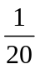.
Câu 5 (4,0 điểm).
a) Cho tam giác ABC vuông tại B có 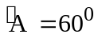. Gọi M là trung điểm cạnh BC, N là điểm thỏa mãn 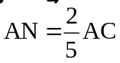. Chứng minh AM ⊥ BN.
b) Cho hai đường tròn (O₁; r) và (O₂; R) tiếp xúc trong tại A ( r < R ). Qua điểm A vẽ cát tuyến cắt (O₁) tại B và cắt (O₂) tại C (B; C khác A). Một đường tròn (T) thay đổi luôn qua B và C cắt (O₂) ở D (D khác C) và cắt (O₁) ở E (E khác B). Gọi M là giao điểm của CD và BE. Chứng minh điểm M luôn di động trên một đường thẳng cố định.

Câu 6 (3,0 điểm).
Trong mặt phẳng tọa độ Oxy, cho tứ giác ABCD nội tiếp đường tròn (T) có đường chéo AC là đường kính và C(4; –2), đường chéo BD có trung điểm là M(3 ; –1). Một đường thẳng qua D và điểm E(–1; –3) sao cho DE song song BC. Biết đường thẳng AB đi qua F(1 ; 3). Tìm tọa độ các điểm A; B; D.

---------------Hết--------------

SỞ GIÁO DỤC VÀ ĐÀO TẠO  QUẢNG NAM | KỲ THI OLYMPIC 24–3 QUẢNG NAM LẦN THỨ NHẤT  Môn thi: TOÁN 10
HƯỚNG DẪN CHẤM
Câu | Nội dung | Điểm
Câu 1  5,0 | Giải phương trình: (1) | 2,0
Câu 1  5,0 | ĐK: x ≥ 4/3 (*).  Khi đó: (1) ⇔ 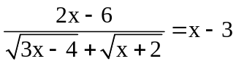  ⇔ 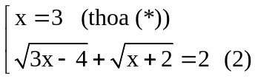  (2) ⇔ 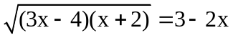  ⇔ x² – 14x + 17 = 0 và x ≤ 3/2  ⇔ 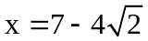 (thỏa (*)). Vậy (1) có 2 nghiệm: x = 3 và . | 0,25  0,5  0,5  0.25  0,25  0,25
Câu 1  5,0 | b) Giải hệ phương trình | 3,0
Câu 1  5,0 | 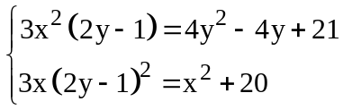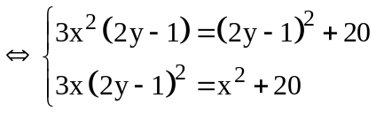 (I)  Đặt t = 2y – 1 thì hệ (I) trở thành:  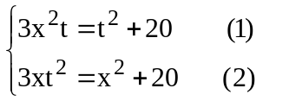  Nếu (x ; t) là nghiệm của hệ trên thì x > 0 và t > 0.  Lấy (1) trừ (2) vế theo vế ta được:  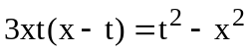  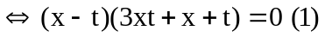  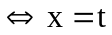 (vì x > 0, t > 0 nên 3xt + x+t > 0)  Thay t = x vào (1) ta được: 3x³ = x² + 20.  ⇔ x = 2  khi đó x = 2 ⇒ 2y – 1 = 2 ⇔ 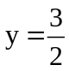  Vậy, hệ đã cho có nghiệm 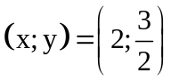 | 0.5  0.25  0.25  0.5  0,25  0,25  0.25  0,25  0.25  0.25

Câu | Nội dung | Điểm
Câu 2  3,0 | a) Tìm tập xác định của hàm số : | 1,0
Câu 2  3,0 | Hàm số đã cho xác định khi và chỉ khi : 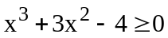  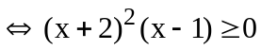  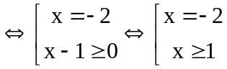  Vậy tập xác định của hàm số đã cho là D = {–2} ∪ [1 ; +∞) | 0,25  0,25  0,25  0,25
Câu 2  3,0 | b) Tìm m … | 2,0
Câu 2  3,0 | Gọi (P) là parabol và d là đường thẳng  PT hoành độ g/đ của (P) và d là: 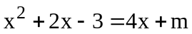 ⇔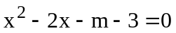 (1)  (P) và d cắt nhau tại 2 điểm phân biệt khi và chỉ khi:  PT (1) có hai nghiệm phân biệt 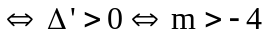  Gọi 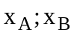 là 2 nghiệm của (1), I là trung điểm AB nên:  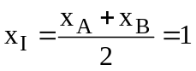; 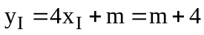.  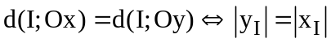  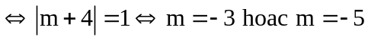  Kết hợp với m > – 4 ta được m = –3. | 0.25  0.5  0.5  0.25  0.25  0.25
Câu 3  3,0 | Tìm GTLN
Câu 3  3,0 | Ta có  Khi đó 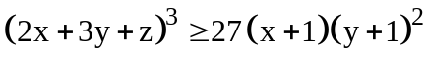.  Tương tự cho hai hạng tử còn lại | 0,5  0,25  0.25
Câu 3  3,0 | Do 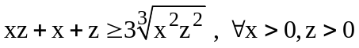. (bất đẳng thức Côsi) nên:  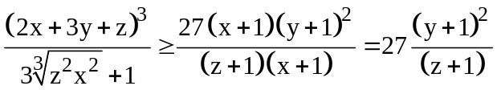.  Tương tự cho hai hạng tử còn lại | 0,5  0.25
Câu 3  3,0 | 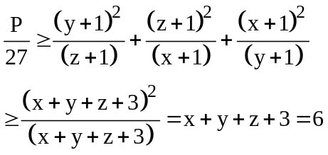 | 0,25  0.5
Câu 3  3,0 | . Suy ra 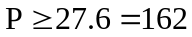. Vậy P_{min} = 162 khi x = y =z =1 | 0,5
Câu 4  2,0 | Chia hình tròn thành 8 hình quạt bằng nhau. Mỗi hình quạt có diện tích là 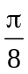  Khi đó đường tròn được chia thành 8 cung tròn  Do 17 = 2.8 + 1 nên theo nguyên lý Dirichlet có 1 cung, (giả sử cung AB) chứa ít nhất 3 điểm, giả sử 3 điểm đó là M,N, P. ( với 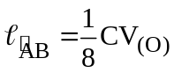)  Ta có 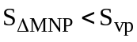 ( S_{vp} diện tích viên phân)  Mà 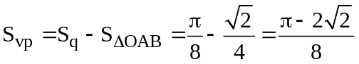  Vậy có ít nhất 3 điểm trong 17 điểm đã cho lập thành 1 tam giác có diện tích nhỏ hơn 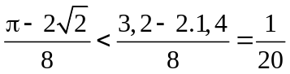. | 0,5  0,5  0,25  0.25  0,5
Câu | Nội dung | Điểm
Câu 5  40 | a) | 2,0
Câu 5  40 |  | 0,25  0,25  0,25  0,25  0,25  0,25  0,25  0,25
  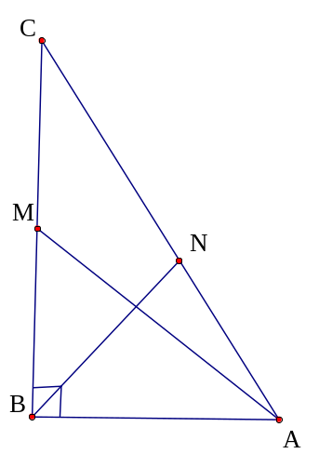 | Giả sử AB = 1 thì 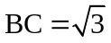 =>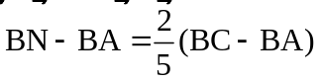 => =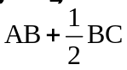 ⇒  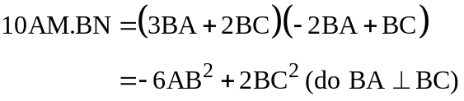  = –6 + 6 = 0  Vậy: AM ⊥ BN
Câu 5  40 | Chứng minh M di động trên đường cố định | 2,0
Câu 5  40 |  | 0.25  0.25  0.25  0.25  0.5  0.5
  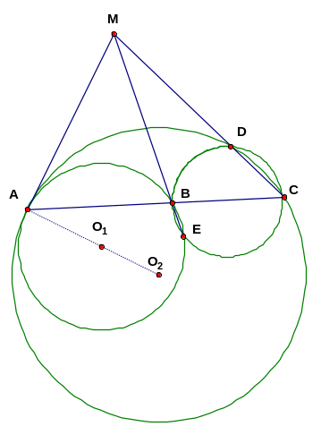 | Ta có: 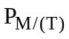 =MD.MC= MB.ME 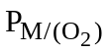 = MD.MC  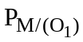 = MB.ME  Suy ra: = => M nằm trên trục đẳng phương của (O₁), và (O₂) nên MA là tiếp tuyến chung của hai đường tròn (O₁)(O₂)  ⇒ M di động trên đường thẳng cố định là tiếp tuyến tại A
Câu 6  3,0 | a)
Câu 6  3,0 | 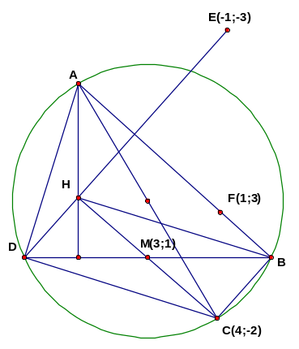  + Gọi H là trực tâm tam giác ABD, ta có AB ⊥ BC ⇒ DH qua E  + Chứng minh được tứ giác BHDC là hình bình hành  + C và H đối xứng qua M, tìm được H(2;0).  + Viết được PT đường thẳng DH: x –y –2=0.  + Viết được PT đường thẳng AB : x + y – 4 = 0.  +Gọi B(b; 4 – b ) thuộc AB. Vì M là trung điểm BD, suy ra D(6 – b; b – 6 ).  D nằm trên DH nên ta có (6 – b ) – (b – 6 ) – 2 = 0 hay b = 5.  Suy ra : D(1 ; – 1 ) và B(5 ; – 1 ).  +Đường cao (AH) đi qua H(2; 0) và vuông góc BD nên có PT : x – 2 =0.  + A là giao điểm của AH và AB nên A(2;2). | 0,25  0,5  0,25  0.5  0,25  0,25  0,25  0,25  0,25  0,25

